HANGİ ONLUĞA DAHA YAKIN? Sayıların hangi onluğa daha yakın olduğunu bulabilmek için sayının birler basamağına bakılır.Birler basamağında 1,2,3 ve 4 olan sayılar kendi onluğuna;birler basamağında 5,6,7,8 ve 9 olan sayılar bir sonraki onluğa yuvarlanır.İlk olarak size verilen sayının hangi onluklar arasında yer aldığını tespit ediniz.Kendi onluğuna gideni ve sonraki onluğa gidenleri farklı renklerle boyayınız.

Aşağıda verilen ortadaki sayıların hangi onluğa yuvarlandığını boyayarak gösteriniz.

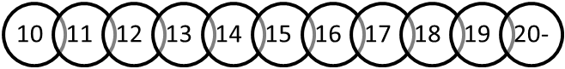
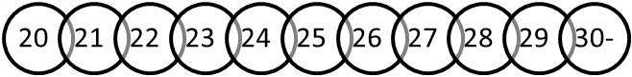
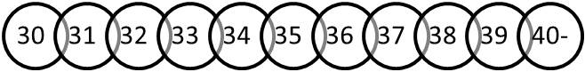
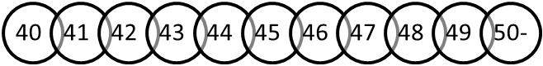
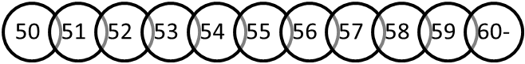
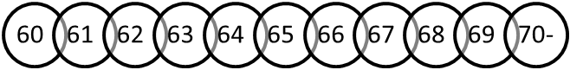
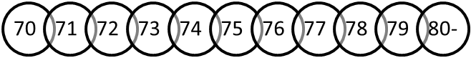
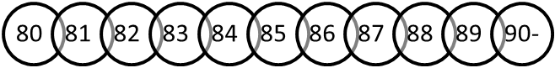
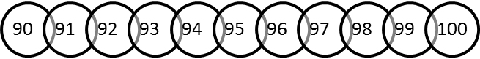

AŞAĞIDAKİ SAYILARI EN YAKIN ONLUĞA YUVARLAYINIZ.
94 = ..... 52 = ..... 80 = .....

12 = ..... 97 = ..... 33 = .....

65 = ..... 56 = ..... 97 = .....

35 = ..... 91 = ..... 80 = .....

10 = ..... 66 = ..... 67 = .....

19 = ..... 44 = ..... 91 = .....

8 = ..... 69 = ..... 88 = .....

43 = ..... 6 = ..... 42 = .....

96 = ..... 76 = ..... 12 = .....

54 = ..... 77 = ..... 95 = .....

24 =….. 67 = ….. 84 = ……

46 =….. 23 =…… 12 = ….

34 =…… 78 = ….. 67=…….

34 =…. 39=….. 44 =…..
DEĞERLENDİRME TESTİ
Tilki bir gün leyleği yemeğe davet etmiş.Leylek şöyle bir çevreyi süzerek:
-Bakalım yemekte neler varmış?demiş. Bakmış ki sade suda pişmiş bir çorba. Üstelik de
Yassı tabakta.
Leylek uzun gagasıyla tabaktaki çorbayı içememiş.Aç karnına tilkinin davetinden ayrılmış
Bir müddet sonra da tilkiyi yemeğe davet etmiş. Tilki bu daveti sevinçle kabul etmiş.Yemek
Önüne geldiğinde şaşırıp kalmış. Yemek ağzı dar uzunca bir kabın içinde leylek gagasını sokup afiyetle yemiş Tilki de yaptığını anlayarak utanmış oradan ayrılmış.
( 1. , 2. , 3. ve 4. soruları metne göre cevaplayınız. )
1- Öykünün kahramanları kimlerdir?
A. Tilki ile Leylek B. Tilki ile Karga C. leylek ile Karga

2-Leyleği yemeğe kim davet etmiş?
A. tilki B. karga C. arkadaşları

3- Leylek niçin yemek yiyememiş?
A. Yemekten hoşlanmamış. B. Yemek pişmemiş. C.Yemek önünde yassı bir tabakta gelmiş.

4- Tilki leyleğin davetine gittiğinde niçin şaşırmış?
A. Leylek yemek hazırlığı yapmamış. B. Yemek uzun dar bir kaptaymış.
C. Davete başka hayvanlarda gelmiş.

5- “ çocuk “ ile “ çocuklar “ kelimeleri arasındaki ilişki aşağıdakilerden hangisinde yoktur?
A. ev- evler B. balık – balıkçı C. soba – sobalar

6- “leylekler “ kelimesinin yalın durumu hangisidir?
A. leylek B. leylekte C. leyleği

7. Aşağıdakilerden hangisi adın – e durumundadır?
A. kalemi B. kaleme C. kalemlik

8- “Betül yaz tatilinde dayısının yanına gidecek.” Cümlesinde kaç tane özel isim vardır?
A) 3 B) 2 C) 1

9- Aşağıdaki özel isimler yanlış yazılmış tır. Bunların doğrularını karşılarına yazınız.
Emineden:  ............................... Ankarada:  ...............................

Beşiktaşı :  ................................ Adanaya :  ................................

10- Aşağıdakilerden hangisi özel isimdir?
A) Kedi B) Elma C) Ayşe

11- Aşağıdaki özel isimlerden hangisinin yazılışı yanlıştır?
A) Barış gazetesi B) Esmanur’da C) Kozan Lisesi

12- Aşağıdaki isimlerden hangisi yalın halde değildir?
A) şişede B) Kış C) Kiraz

13- “Sonbahar geliyor serçe
Yuvanı nereye yapacaksın
Ayva çiçek açmadan önce?”
Yukarıdaki şiirde isim olan kaç kelime vardır?
A) 3 B) 4 C) 5

14- Aşağıdaki cümlelerden hangisinde, altı çizili olan kelime bir özel isimdir?
Sinek zararlı bir hayvandır. Çalışkan öğrenciler başarılı olur.
Türkiye, büyük ve güçlü bir ülkedir.

15- Aşağıdaki özel isimlerden hangisinin yazılışı doğrudur?
A) Edirne’ye B) Meteden C) Efede

16- Aşağıdakilerden hangisi cins ismi olamaz?
A) Ayva B) Samsun C) Şeker

17- Aşağıdaki isimlerden hangisi çoğuldur?
A) İncir B) Doktor C) Tarlalar

18- “Çocuklar, elmaları ve armutları sepete doldurdular.” Cümlesinde geçen isimlerden tekil olanı hangisidir?
A) Sepete B) Çocuklar C) Elmaları

19- Aşağıdakilerden hangisi, hem cins ismi, hem de tekil isimdir?
A) Ördek B) Elbiseler C) Ağaçlar

20- “Horozlar” ismi ile ilgili aşağıdaki bilgilerden hangisi tümüyle doğrudur?
A.Özel isim – çoğul B)Cins ismi – çoğul C)Özel isim – tekil

21- Aşağıdaki isimlerden hangisi yalın haldedir?
A) Vişnede B) Trenden C) Çivi

22-“Tatlı dil yılanı deliğinden çıkarır.” Atasözünde, hal eki almış kaç isim vardır?
A) 4 B) 3 C) 2

23- Canlı ve cansız varlıkları anlatmak için kullanılan kelimelere ne denir?
A) kelime B) Özel isim C) isim

24- Aşağıdakilerden hangisi özel isim açıklamasıdır?
A) Canlı ve cansız varlıklar için kullanılan kelimeler.
B) Dünyada tek olan varlıkları anlatmak için kullanılan kelimeler.
C) Aynı cinsten olan varlıkları anlatmak için kullanılan kelimeler.

25-Birden çok varlığı anlatan isimlere ne denir?
A) Tekil isimler B) Çoğul isimler C) İsim

26- Tek bir varlığı anlatan isimlere ne denir?
A) Özel isim B) Cins isim C) Tekil isim

27- Aşağıdakilerden hangisi çoğul isimdir?
A) Kediler B) Köpek C) Kuş

28- Aşağıdakilerden hangisi tekil isimdir?
A) Masalar B) Kalem C) Sandalyeler

29- “Bugün derste hayvanları ve bitkileri öğrendik.” Cümlesinde kaç tane isim vardır?
A) 2 B) 3 C) 1

30- Aşağıdakilerden hangisi, ismin –den hal (durum) ekini almıştır?
A) Sokaktan B) Araba C) Masaya

